大阪きゅうりの1本漬け
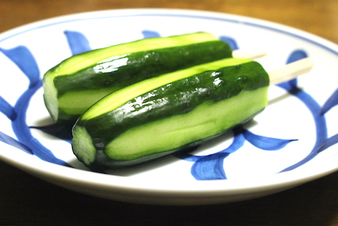

＜材料(作りやすい分量)＞
きゅうり 3本
a(昆布だし 100cc,塩 小さじ1,唐辛子 1本)
＜作り方＞
１ きゅうりは板ずりし、流水で洗って、水気を切る。ピーラーで縦縞を4本むき、
フォークでところどころ刺す。
２ ジップロックにaと1.のきゅうりを合わせ、一晩おく。
■備考
きゅうりをそのままaの漬け汁に漬けただけだと、味が浸みにくく、浸みても表面のみです。奥までしっかり旨味を染み込ませて、キュウリの苦味を除くために、
・ピーラーで4本皮をむく
・フォークで穴を開ける
はどちらか1つでもいいので、必ずしてください。
ジップロックが小さければ、きゅうりは横半分に切って漬けても構いません。

レシピ制作：大畑ちつる（なにわの料理教室 健彩青果主宰）
http://kensai-seika.com/

